Quelques outils pour l’enseignement apprentissage des langues
DICTIONNAIRE EN LIGNE
https://www.wordreference.com/
Il permet d’écouter les mots dans la langue (UK)
La phonétique de chaque mot est donnée

LOGICIEL DE SYNTHESE VOCALE
Logiciel en ligne
Natural Reader
Free Text to Speech online with different natural voices
https://www.naturalreaders.com/online/

Effacer le texte, écrire le mot, la phrase ET écouter

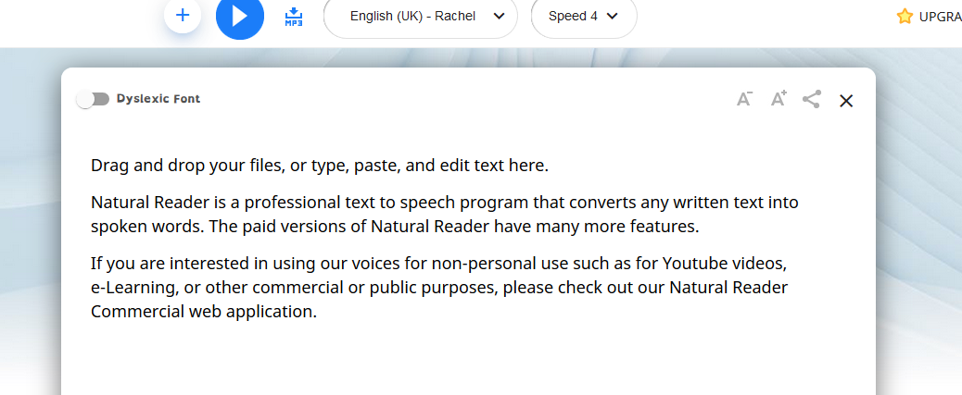

https://ts0p2.glideapp.io/
Une appli en ligne avec des mots, phrases et consignes de classe à écouter pour s’entraîner

